# Pequeña reseña histórica

El inventor original del modelo de red fue Charles Bachman, y con ello fue desarrollada una especificación estándar, publicada en 1969, por la Conferencia de Lenguajes en Sistemas de Datos (CODASYL). Surgió luego del modelo jerárquico permitiendo un modelado más natural de relaciones entre entidades.

Si bien el modelo fue puesto en práctica y usado, falló en hacerse dominante debido a algunas políticas implementadas por IBM (que dominaba el mercado) y, principalmente, por la aparición del modelo relacional.

# Características fundamentales

Es un modelo de base de datos concebido como un modo flexible de representar objetos y sus relaciones. Está conformado por una colección o set de registros, los cuales están conectados entre sí por medio de enlaces en una red.

Cabe aclarar que un registro es una colección o conjunto de campos (atributos), donde cada uno de ellos contiene solamente un único valor almacenado.

Por otro lado, el enlace es exclusivamente la asociación entre dos registros, así que podemos verlo como una *relación estrictamente binaria.* Si bien una relación involucra a 2 registros, cada registro puede tener más de un enlace permitiendo la relación de “muchos a muchos”, lo cual fue un gran avance por sobre el modelo jerárquico.

# Elementos del modelo y definiciones

* Elemento de datos (Data Item): Es la unidad de datos más pequeña a la que se puede hacer referencia en el modelo de red. Un elemento de datos debe tener un nombre, y una ocurrencia del mismo contiene un valor que puede ser de distintos tipos (booleano, numérico, etc.)
* Registro (Record): Es la unidad básica de acceso y manipulación de la base de datos y se corresponde con el concepto de registro (en los ficheros) y de entidad (en otros modelos).
* Conjunto (SET o COSET): es una colección de dos o más tipos de registros que establece una vinculación entre ellos. Constituye el elemento clave y distintivo de este modelo de datos. Los conjuntos son el modo de representar las relaciones.

# Estructura

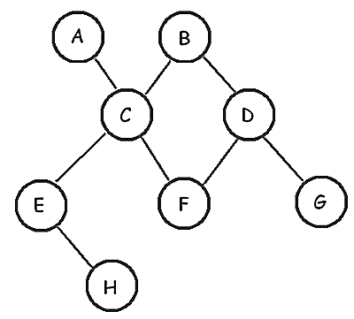La estructura de datos del modelo de red es básicamente similar a la del modelo jerárquico, es decir, un árbol de registros o nodos. Dichos nodos están relacionados mediante enlaces denominados punteros o ligas (desde un punto de vista físico). La particularidad del modelo de red es que permite a cada registro tener múltiples registros paternales y de hijos, formando una estructura de enrejado, como se puede ver en las siguientes figuras.

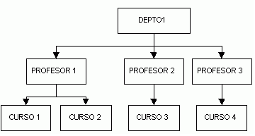

Esta estructura otorga al modelo de red la posibilidad de acceder a un elemento de datos en particular a través de más de una ruta diferente.

# Funcionamiento - Ejemplo

Podemos imaginar los registros simplemente como fichas de un fichero. Para ilustrar el concepto de conjunto, supongamos que tenemos un tipo de registro de clientes, y un tipo de registro de vuelos de avión. Consecuentemente queremos asociar ambas informaciones, de manera que para cada vuelo podamos saber cuáles son los pasajeros que viajan en él.

La forma de hacerlo es a través de un conjunto. Un conjunto relaciona dos tipos de registro: uno de ellos es el registro propietario del conjunto, y el otro es el miembro. A continuación, se prosigue la explicación del ejemplo a través de los denominados diagramas de Bachman.

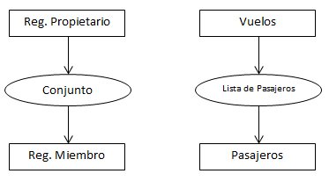

Ejemplo:

|  |
| --- |
| IB-763 Málaga Helsinki 27/8/97 17:00 |
| 33387698-K Juan Linares  83698637-H Pedro Hernández  24885764-G Luis Caro  64653627-J Pablo Mármol |

Como se puede deducir luego de observar la figura, cada tipo de conjunto (‘Lista de Pasajeros’ en este caso – recordar que un conjunto representa la relación de entidades) puede poseer, a su vez, más de una ocurrencia o aparición, donde cada de las mismas estará formada por una instancia del tipo propietario (Vuelo Nº 5), y una, varias o ninguna instancia del tipo miembro (Pasajeros).

Restricciones:

* Una ocurrencia de registro miembro puede pertenecer como máximo a una sola instancia de un determinado conjunto, aunque puede participar en varios tipos de conjuntos distintos. Ejemplo: creadas las instancias de vuelo 5 y 6 y el pasajero ‘X’, éste último solo puede pertenecer a uno de los dos vuelos (sí podría pertenecer a otro conjunto diferente denominado ‘Ganadores del Sorteo del Aeropuerto’, por ejemplo).
* Un mismo tipo de registro no puede intervenir en el mismo conjunto como propietario y miembro a la vez, es decir, el registro propietario debe ser diferente al tipo de registro miembro.